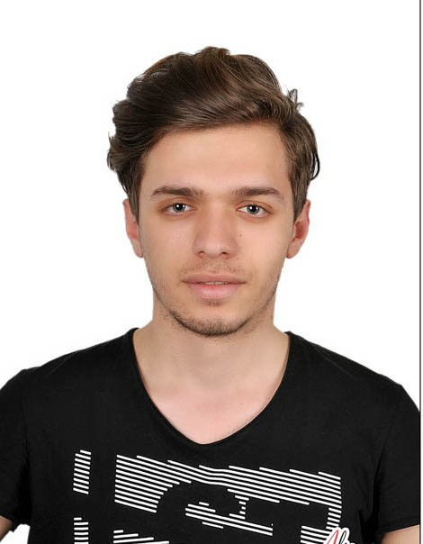

Adı Soyadı : Burak BÜKÜCÜ

Adres : Kavakpınar Mah. Cemil Meriç Cad.
Behiç Sok. No/2 D/4
İstanbul/Pendik

Cep Telefonu : 0544 125 62 18

E-Posta : burakbkcu@gmail.com

Web Sitesi :

Eğitim Durumu : Ön Lisans - Mezun Doğum Tarihi : 07.01.1997

Medeni Durum : Bekar Doğum Yeri : İstanbul/Kadıköy

Toplam Tecrübe : Tecrübesiz Ehliyet : -

Çalışma Durumu : Çalışmıyor Askerlik Durumu : Yapıldı.

Uyruk : Türkiye Cumhuriyeti

Üniversite Ataşehir Adıgüzel MYO - (Örgün Öğretim)
Mimari ve Restorasyon Bölümü

Lise Kavakpınar Lisesi

Yabancı Dil -

Bilgisayar Bilgileri Microsoft Office Programları, AutoCad , SketchUp , Photoshop

Sertifika Bilgileri İSMEK UZAKTAN EĞİTİM MERKEZİ – Temel Seviye Photoshop Kullanımı Sertifikası.
3DS MAX ile Poligon Modelleme Sertifikası

12.08.2014 tarihinde HALK EĞİTİM MERKEZİ adlı kurumdan BİLGİSAYAR KULLANIMI Sertifikası (MEB) Onaylı.
Eğitim Detayı : Alan : Bilişim Teknolojileri

İş Deneyimleri Kalender Mimarlık (Stajyer)

Çetinkaya GİYİM SAN. TİC. A.Ş : 14.06.2018 - 17.06.2018
(Satış Danışmanı)

Sigara Kullanımı Kullanmıyorum

Hobiler Film, Kitap, Futbol

Katıldığı Konferanslar Heritage İstanbul 2019 : Kültür ve Turizm Bakanlığı Oturumu

Kagir Yapılarda Koruma Ve Onarım Semineri XI – CONRAD İSTANBUL BOSPHORUS HOTEL

